МИНОБРНАУКИ РОССИИ
Санкт-Петербургский государственный
электротехнический университет
«ЛЭТИ» им. В.И. Ульянова (Ленина)
Кафедра МОЭВМ

лабораторная РАБОТА №4
по дисциплине «Вычислительная математика»
Тема: Интерполирование функций

Студентка гр. 4342 |  | Киселева А.Д.
Преподаватель |  | Пуеров Г.Ю.

Санкт-Петербург
2026
Цель работы.
Приблизить функцию с помощью интерполирования сплайнами. Сравнить результат с исходной функцией и с интерполированием через многочлен Лагранжа.

Теоретический минимум.
Интерполяция сплайнами
Пусть на отрезке [a, b] заданы n узлов интерполяции x_{i} и известны значения функции y_{i} = f(x_{i}) в этих узлах. Требуется построить функцию φ(x), которая проходит через все заданные точки, то есть φ(x_{i}) = y_{i} для всех i = 0, 1, …, n−1, и позволяет вычислять значения функции в произвольных точках внутри отрезка.
На каждом отрезке между узлами функция представляется кубическим многочленом. На всём отрезке сплайн дважды непрерывно дифференцируем. Форма сплайна на отрезке [x_{i}, x_{i+1}]:
Для обеспечения гладкости сплайна на всём отрезке накладываются следующие условия:
- 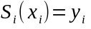 и 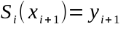 для каждого i;
- Непрерывность первой производной 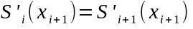;
- Непрерывность второй производной 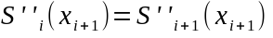;
- Граничные условия 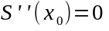 и 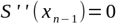 (естественный сплайн).
В результате подстановки условий получается система линейных уравнений относительно вторых производных 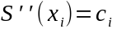. Эта система имеет трёхдиагональный вид и решается методом прогонки, что даёт вычислительную сложность O(n).
Интерполяция с помощью многочлена Лагранжа
Пусть на отрезке [a, b] заданы n узлов интерполяции x_{i} и известны значения функции y_{i} = f(x_{i}) в этих узлах. Требуется построить многочлен, проходящий через все заданные точки.
Многочлен Лагранжа имеет вид: 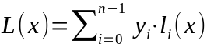,
где l_{i}(x) — базисные многочлены Лагранжа, определяемые формулой: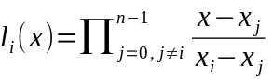. Каждый базисный многочлен обладает свойством 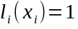 и 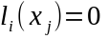, при 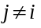.

Выполнение работы.
Создана функция f(x), вычисляющая значение подынтегральной функции 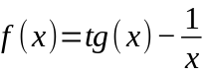 в заданной точке. Пользователь вводит количество узлов интерполяции n, после чего на отрезке [2.0;4.0] равномерно генерируются узлы xi и вычисляются соответствующие значения 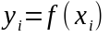. Полученные пары (x_{i}, y_{i}) сохраняются в файл func.txt. Также вычисляются середины каждого отрезка между узлами и значения функции в этих точках, которые сохраняются в файл mids.txt для последующей оценки точности интерполяции.
Реализована функция lagrange_interpolation(), которая строит интерполяционный многочлен Лагранжа степени n−1, проходящий через все заданные узлы. Вычисляются значения этого многочлена в серединах отрезков между узлами. Результаты сохраняются в файл lagrange.txt.
Реализована функция spline_interpolation(), которая строит естественный кубический сплайн. На каждом отрезке [x_{i}, x_{i+1}] сплайн представляется кубическим многочленом. Для определения коэффициентов сплайна решается трёхдиагональная система линейных уравнений относительно вторых производных в узлах. Граничные условия выбраны для естественного сплайна.
Реализована функция solve_tridiagonal_matrix(), которая решает трёхдиагональную систему методом прогонки. Этот метод имеет вычислительную сложность O(n) и является оптимальным для систем такого типа. На каждом шаге прямого хода вычисляются прогоночные коэффициенты, затем выполняется обратный ход для нахождения неизвестных.
Для каждого отрезка интерполяции вычисляются коэффициенты кубического сплайна a_{i}, b_{i}, c_{i}, d_{i}, которые сохраняются в файл spline.txt. Эти коэффициенты позволяют восстановить значение сплайна в любой точке отрезка.

Тестирование.
На вход программе подавались различные значения количества узлов интерполирования. Результаты полученной сплайн-функции, а также погрешность сплайн-интерполяции и интерполяции Лагранжа относительно исходной функции представлены на рисунках 1-3.
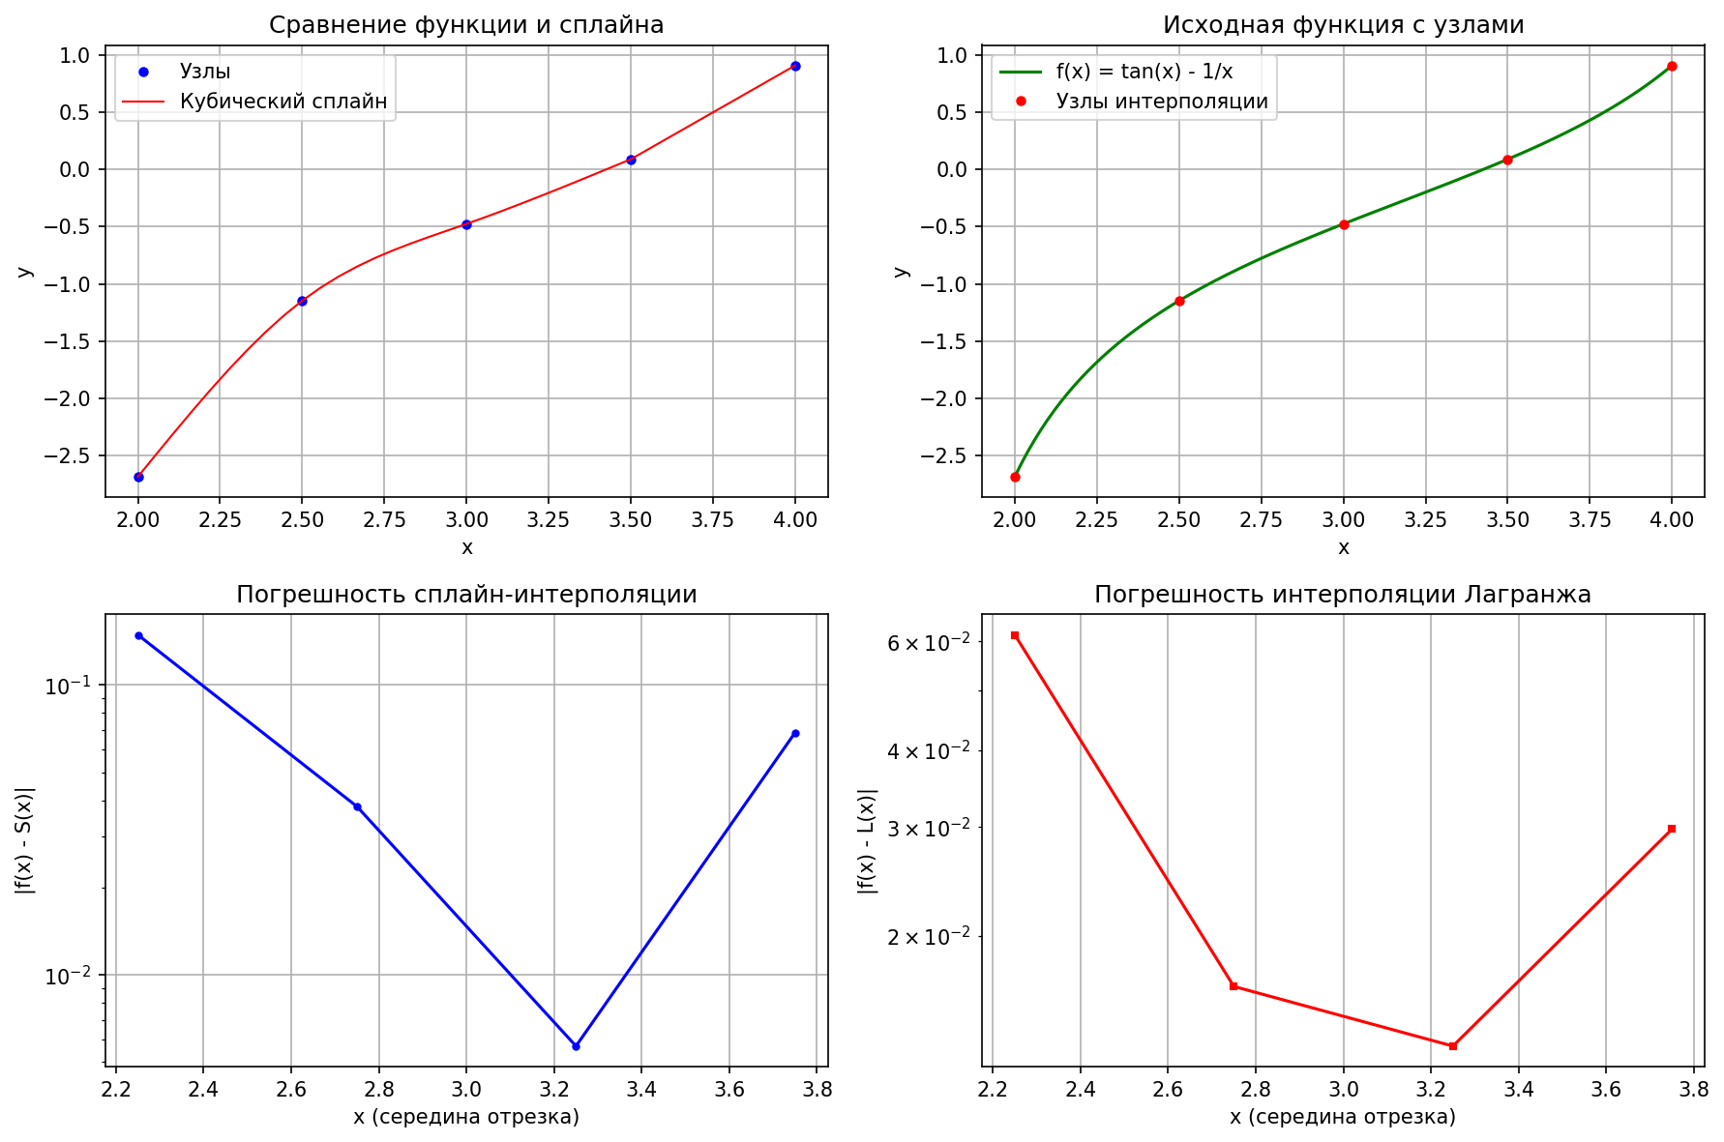
Рисунок 1 — 5 узлов
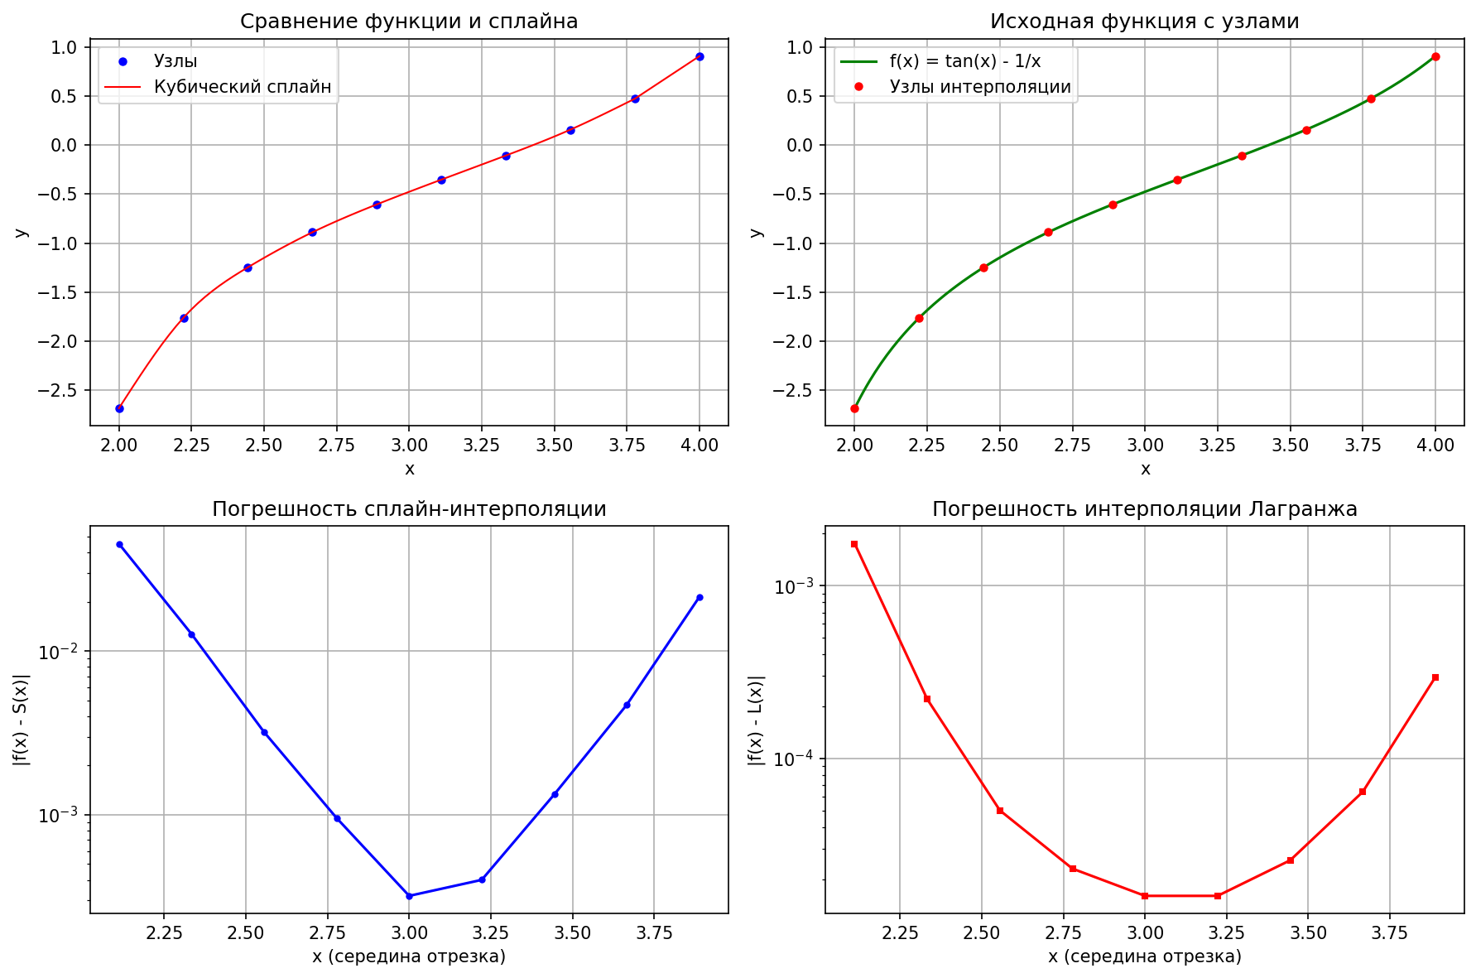
Рисунок 2 — 10 узлов
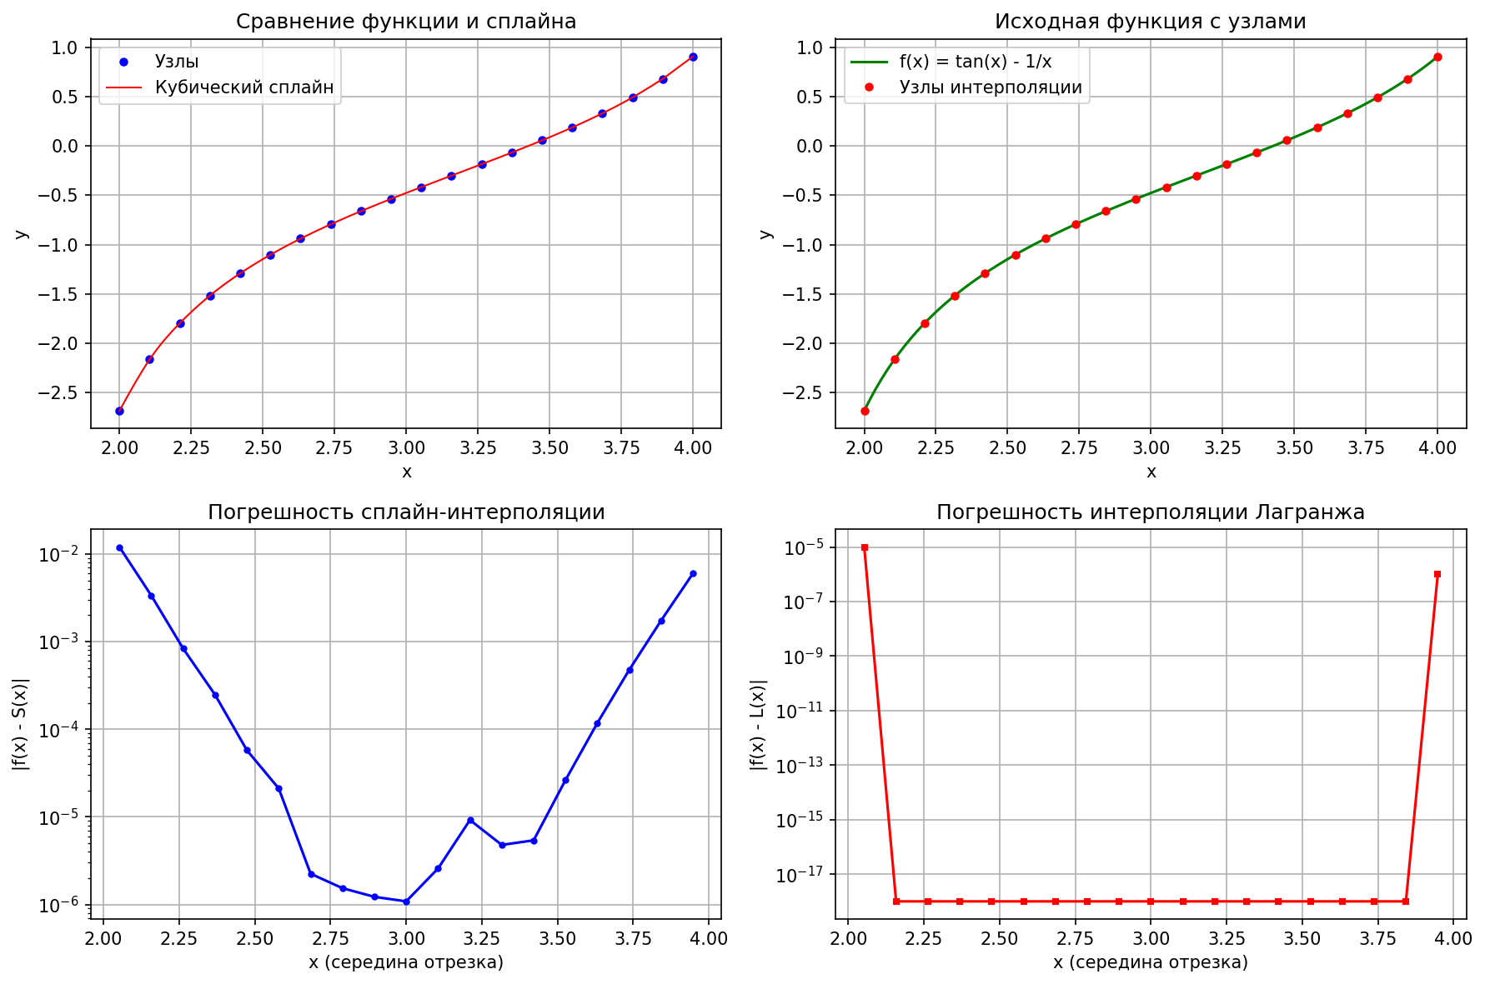
Рисунок 3 — 20 узлов
Вывод.
В результате лабораторной работы получена приближенная функция с помощью интерполяции кубическими сплайнами и многочлена Лагранжа. Оценены погрешности обоих методов относительно исходной функции, проведено тестирование на различных количествах узлов интерполирования.

ПРИЛОЖЕНИЕ А
ИСХОДНЫЙ КОД

Файл spline_interpolation.cpp
#include <iostream>
#include <cmath>
#include <vector>
#include <fstream>

double f(double x){
return tan(x) - 1/x;
}

std::vector<double> solve_tridiagonal_matrix(std::vector<std::vector<double>> matrix, int n){
int m = n - 2;

std::vector<double> a(m);
std::vector<double> b(m);
std::vector<double> S(n, 0.0);

a[0] = -matrix[0][1] / matrix[0][0];
b[0] = matrix[0][m] / matrix[0][0];

for (int i = 1; i < m-1; ++i){
double A = matrix[i][i-1];
double B = matrix[i][i];
double C = matrix[i][i+1];
double D = matrix[i][m];

double denom = A*a[i-1] + B;

a[i] = -C/denom;
b[i] = (D - A*b[i-1])/denom;
}

S[m] = b[m-1];

for (int i = m-2; i >= 0; --i)
S[i+1] = a[i]*S[i+2] + b[i];

S[0] = S[n-1] = 0.0;

return S;
}

void spline_interpolation(std::vector<double> h, std::vector<double> y, int n, std::ofstream& f){
int m = n - 2;
std::vector<std::vector<double>> system_matrix(m, std::vector<double>(m + 1, 0.0));

for (int i = 0; i < m; ++i){
int idx = i + 1;

double A = h[idx - 1] / 6.0;
double B = (h[idx - 1] + h[idx]) / 3.0;
double C = h[idx] / 6.0;
double D = (y[idx + 1] - y[idx]) / h[idx] - (y[idx] - y[idx - 1]) / h[idx - 1];

if (i > 0) system_matrix[i][i - 1] = A;
system_matrix[i][i] = B;
if (i < m - 1) system_matrix[i][i + 1] = C;
system_matrix[i][m] = D;
}

std::vector<double> S = solve_tridiagonal_matrix(system_matrix, n);

for (int i = 0; i < n-1; ++i){
double a = y[i];
double c = S[i] / 2.0;
double d = (S[i + 1] - S[i]) / (6.0 * h[i]);
double b = (y[i + 1] - y[i]) / h[i] - h[i]*(2.0 * S[i] + S[i+1]) / 6.0;
f << a << ' ' << b << ' ' << c << ' ' << d << '\n';
}
}

void lagrange_interpolation(std::vector<double> x, std::vector<double> y, std::vector<double> my_x, std::ofstream& f){
int n = x.size();

for (int k = 0; k < my_x.size(); ++k){
double res = 0.0;
for (int i = 0; i < n; ++i){
double prod = y[i];
for (int j = 0; j < n; ++j){
if (j != i){
prod *= (my_x[k] - x[j]) / (x[i] - x[j]);
}
}
res += prod;
}

f << res << '\n';
}
}

int main(){
int n;
std::cout << "Введите количество узлов интерполирования: ";
std::cin >> n;

std::ofstream file_spline("spline.txt");
std::ofstream file_func("func.txt");
std::ofstream file_middles("mids.txt");
std::ofstream file_lagrange("lagrange.txt");

double a = 2.0;
double b = 4.0;

std::vector<double> nodes(n);
std::vector<double> arr_y(n);
std::vector<double> arr_h(n-1);
std::vector<double> middles_h(n-1);
std::vector<double> middles_h_y(n-1);

for (int i = 0; i < n; ++i){
double x = a + i *(b-a) / (n-1);
nodes[i] = x;
arr_y[i] = f(x);

file_func << nodes[i] << ' ' << arr_y[i] << '\n';
}

for (int i = 0; i < n-1; ++i){
arr_h[i] = nodes[i+1] - nodes[i];
middles_h[i] = (nodes[i] + nodes[i+1]) / 2.0;
middles_h_y[i] = f(middles_h[i]);

file_middles << middles_h[i] << ' ' << middles_h_y[i] << '\n';
}

spline_interpolation(arr_h, arr_y, n, file_spline); //n-1 уравнений, в каждом 4 неизвестных

lagrange_interpolation(nodes, arr_y, middles_h, file_lagrange); //Значения многочлена Лагранжа в серединах отрезков

file_spline.close();
file_lagrange.close();
file_func.close();
file_middles.close();

return 0;
}

Файл benchmarks.py
import matplotlib.pyplot as plt
import numpy as np
from math import pow

f_spline = open("spline.txt")
f_func = open("func.txt")
f_mid = open("mids.txt")
f_lagr = open("lagrange.txt")

mids_x, mids_y = [], []
arr_x, arr_y = [], []
lagr_vals = [float(s) for s in f_lagr]
spline_coeffs = []

for s in f_spline:
coeffs = list(map(float, s.split(' ')))
spline_coeffs.append(coeffs)

for s in f_func:
x, y = list(map(float, s.split(' ')))
arr_x.append(x)
arr_y.append(y)

for s in f_mid:
x, y = list(map(float, s.split(' ')))
mids_x.append(x)
mids_y.append(y)

diff_spline, diff_lagr = [], []
spline_x = []
spline_y = []

for i in range(len(mids_x)):
spline_val = 0.0
for j in range(len(spline_coeffs[i])):
spline_val += spline_coeffs[i][j] * pow(mids_x[i] - arr_x[i], j)

diff_spline.append(abs(mids_y[i] - spline_val))
diff_lagr.append(abs(mids_y[i] - lagr_vals[i]))

for i in range(len(arr_x) - 1):
sub_x = np.linspace(arr_x[i], arr_x[i+1], 10) #10 точек на отрезке
for x in sub_x:
val = 0.0
for j in range(len(spline_coeffs[i])):
val += spline_coeffs[i][j] * pow(x - arr_x[i], j)
spline_x.append(x)
spline_y.append(val)

f_spline.close()
f_func.close()
f_mid.close()
f_lagr.close()

plt.figure(figsize=(12, 8))

plt.subplot(2, 2, 1)
plt.plot(arr_x, arr_y, 'bo', label='Узлы', markersize=4) # Только точки узлов
plt.plot(spline_x, spline_y, 'r-', label='Кубический сплайн', linewidth=1)
plt.xlabel('x')
plt.ylabel('y')
plt.title('Сравнение функции и сплайна')
plt.legend()
plt.grid(True)

plt.subplot(2, 2, 2)
x_fine = np.linspace(min(arr_x), max(arr_x), 200)
y_fine = [np.tan(x) - 1/x for x in x_fine]
plt.plot(x_fine, y_fine, 'g-', label='f(x) = tan(x) - 1/x', linewidth=1.5)
plt.plot(arr_x, arr_y, 'ro', label='Узлы интерполяции', markersize=4)
plt.xlabel('x')
plt.ylabel('y')
plt.title('Исходная функция с узлами')
plt.legend()
plt.grid(True)

plt.subplot(2, 2, 3)
plt.semilogy(mids_x, diff_spline, 'b-', marker='o', markersize=3)
plt.xlabel('x (середина отрезка)')
plt.ylabel('|f(x) - S(x)|')
plt.title('Погрешность сплайн-интерполяции')
plt.grid(True)

plt.subplot(2, 2, 4)
plt.semilogy(mids_x, [d + 1e-18 for d in diff_lagr], 'r-', marker='s', markersize=3)
plt.xlabel('x (середина отрезка)')
plt.ylabel('|f(x) - L(x)|')
plt.title('Погрешность интерполяции Лагранжа')
plt.grid(True)

plt.tight_layout()
plt.savefig('plot.png', dpi=150, bbox_inches='tight')

